ĐẠI HỌC QUỐC GIA TP.HỒ CHÍ MINH ĐỀ THI GIỮA KỲ MÔN CTRR
TRƯỜNG ĐẠI HỌC CÔNG NGHỆ THÔNG TIN Học kỳ II, năm học 2017-2018
BỘ MÔN TOÁN – LÝ Ngày thi: 06/04/2018
Thời gian làm bài: 60 phút
Không được sử dụng tài liệu

Câu 1. (3 điểm)
- Hãy dùng các luật logic để chứng minh rằng:
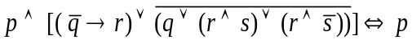

b) Kiểm chứng tính đúng đắn của suy luận sau:
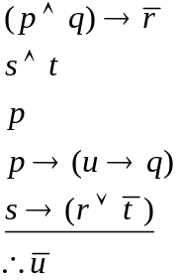

c) Hãy cho biết chân trị của mệnh đề sau, rồi sau đó viết dạng phủ định cho mệnh đề này:
Câu 2. (1 điểm)
Trường tổ chức cho sinh viên đăng ký hiến máu nhân đạo. Biết có các nhóm máu chính: O, A, B, AB; mỗi sinh viên chỉ được đăng kí hiến một lần và các sinh viên đăng kí đều tham gia hiến đầy đủ. Hỏi phải có ít nhất bao nhiêu sinh viên đăng ký hiến máu để chắc chắn rằng có nhóm máu nào đó có ít nhất 30 sinh viên hiến.

Câu 3. (2 điểm)
Xếp 50 bàn phím máy tính để bàn (keyboard) cùng loại vào 4 thùng A, B, C, D. Tất cả các hộp ban đầu đều chưa có bàn phím nào. Hỏi có bao nhiêu cách xếp, sao cho:
- Mỗi hộp đều có ít nhất là 9 bàn phím.
- Hộp A có ít nhất là 10 bàn phím và hộp C có tối đa là 5 bàn phím.

Câu 4. (2 điểm)
Trên tập hợp 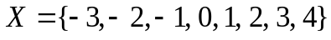, cho quan hệ 2 ngôi  như sau:
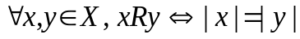.
- Chứng minh rằng là quan hệ tương đương trên .
- Hãy chỉ ra các lớp tương đương và tập hợp thương của theo quan hệ .

Câu 5. (2 điểm)
Trên tập hợp 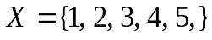, cho quan hệ 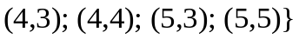.
Quan hệ trên có phải là quan hệ thứ tự không? Vì sao? Nếu quan hê trên là quan hệ thứ tự, hãy vẽ biểu đồ Hasse cho 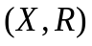 và tìm phần tử tối đại, tối tiểu, phần tử lớn nhất, nhỏ nhất của theo quan hê .
------------------------------------
Hết
Cán bộ coi thi không giải thích gì thêm.
Trưởng BM Toán - Lý

CAO THANH TÌNH
ĐẠI HỌC QUỐC GIA TP.HỒ CHÍ MINH ĐÁP ÁN ĐỀ THI GIỮAKỲ MÔN CTRR
TRƯỜNG ĐẠI HỌC CÔNG NGHỆ THÔNG TIN Học kỳ II, năm học 2017-2018
BỘ MÔN TOÁN – LÝ Ngày thi: 06/04/2018

Câu 1. (3đ = 1đ + 1đ + 1đ).
a/ Ta có: Biểu thức Quy luật logic
tiền đề
luật kéo theo
luật De Morgan
luật giao hoán.
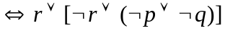 luật hấp thụ.
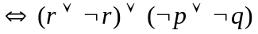 luật kết hợp.
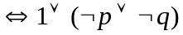 luật về phần tử bù.
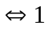 luật thống trị.
Như vậy, biểu thức đã cho là hằng đúng.

b/ Ta có: Biểu thức Quy luật suy diễn
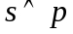 (1) tiền đề
nên 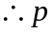 phép đơn giản nối liền
mà 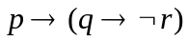 tiền đề
nên 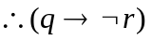 (4) phương pháp khẳng định
Mặt khác 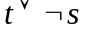 (2) tiền đề
Kết hợp với từ (1) và phép đơn giản NL.
hay 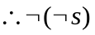 (3) phủ định của phủ định.
Cho nên 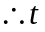 từ (2),(3) và pp tam đoạn luận rời
hay 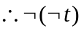 phủ định của phủ định.
Mà 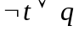 tiền đề
nên 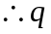 (5) pp tam đoạn luận rời
Lúc này từ (4),(5) và pp khẳng định.
KL: mô hình suy diễn là đúng.

c/ 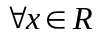, ta chọn 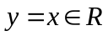 thì
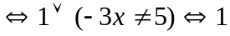.
KL: mệnh đề này là đúng. Lúc này ta có dạng phủ định cần tìm là:

Câu 2. (1đ = 0,5đ + 0,5đ).
Dùng nguyên lý chuồng bồ câu.
Số đại biểu tối đa trong biên chế được bầu chọn là 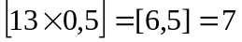 người
Số đại biểu tối đa ngoài biên chế được bầu chọn là 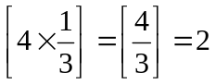 người

Câu 3. (2đ = 1đ + 1đ).
Dùng công thức tổ hợp lặp:
a/ Đáp số = 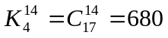 cách
b/ Đáp số = 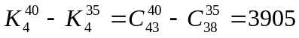 cách.
Câu 4. (2đ = 1đ + 1đ)
a/ Kiểm chứng 3 tính chất: + phản xạ
+ đối xứng
+ tính truyền
b/ Các lớp tương đương
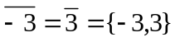;
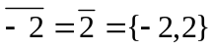;
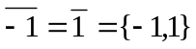;
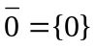;
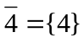
Tập hợp thương là 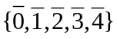
Câu 5. (2đ = 1đ + 1đ)
a/ Kiểm chứng 3 tính chất: + phản xạ
+ phản đối xứng
+ tính truyền
b/ Phần tử tối đại: 1, tối tiểu: 30; lớn nhất: 1; nhỏ nhất: 30.

--------------HẾT--------------

